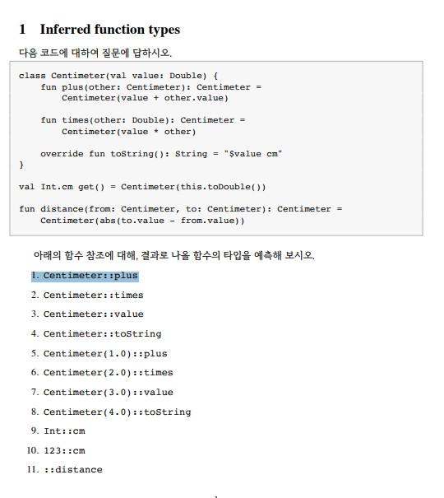
번호 | 함수 참조 | 함수의 타입
1 | Centimeter::plus | (Centimeter, Centimeter) -> Centimeter
2 | Centimeter::times | (Centimeter, Double) -> Centimeter
3 | Centimeter::value | (Centimeter) -> Double
4 | Centimeter::toString | (Centimeter) -> String
5 | Centimeter(1.0)::plus | (Centimeter) -> Centimeter
6 | Centimeter(2.0)::times | (Double) -> Centimeter
7 | Centimeter(3.0)::value | () -> Double
8 | Centimeter(4.0)::toString | () -> String
9 | Int::cm | (Int) -> Centimeter
10 | 123::cm | () -> Centimeter
11 | ::distance | (Centimeter, Centimeter) -> Centimeter

함수의 타입이 정해지는 이유
1. 특정 객체가 정해지지 않았기 때문에 함수를 호출할 때 사용할 Centimeter객체가 첫 번째 매개변수로 추가
객체 + Centimeter -> Centimeter
2. 객체 + Double -> Centimeter
3. 객체 -> Double
4. 객체 -> String
5. 함수를 실행할 객체가 이미 정해짐. 따라서 수신 객체를 따로 받을 필요가 없음
원래 매개변수 -> 반환값
Centimeter -> Centimeter
6. Double -> Centimeter
7. 입력 없음 -> Double
8. 입력 없음 -> String
9. cm는 Int 객체를 사용하는 확장 프로퍼티. 어떤 정수인지 정해지지 않았으므로 Int를 입력받음.
(Int) -> Centimeter
10. 정수가 123으로 이미 정해짐. 따라서 입력 없이 결과만 반환
() -> Centimeter
11. distance는 클래스에 속한 멤버 함수가 아닌 일반함수. 따라서 수신 객체를 추가하지 않고 원래 매개변수와 반환타입을 그대로 사용

